인공지능 윤리 1주차

1. 특정 라벨만 찾을 수 있는 CNN 모델 설계
2. Binary 방식을 2 class 를 모든 사진 18개(class가 한번에 모여 있음) class 사진에 대입

학습하였으나 결과는 안 좋음

1. Binary 방식을 1개 class & 모든 other class로 나누었어야 했는데 balancing상 맞다고 판단 되지 않아 안 한 것이 문제 임

인공지능 2주차

1. 목표 – 분류 모델을 만들어 분류 해볼 것
2. 간단한 CNN 모델을 만들어 18 class 당 100 장 내외의 사진으로 분류

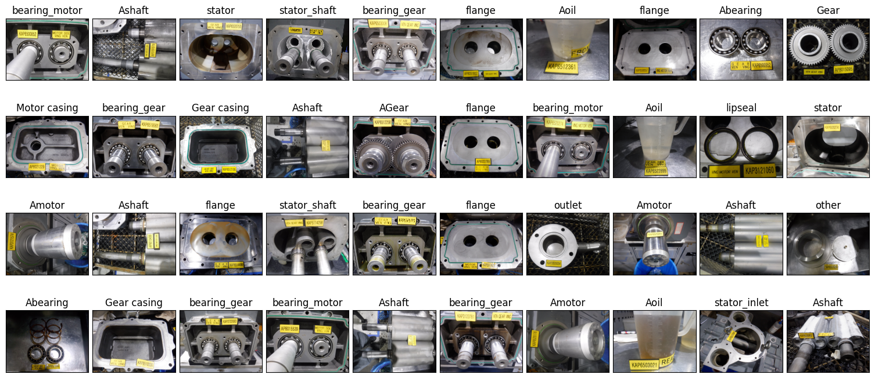

* 각 class 의 사진

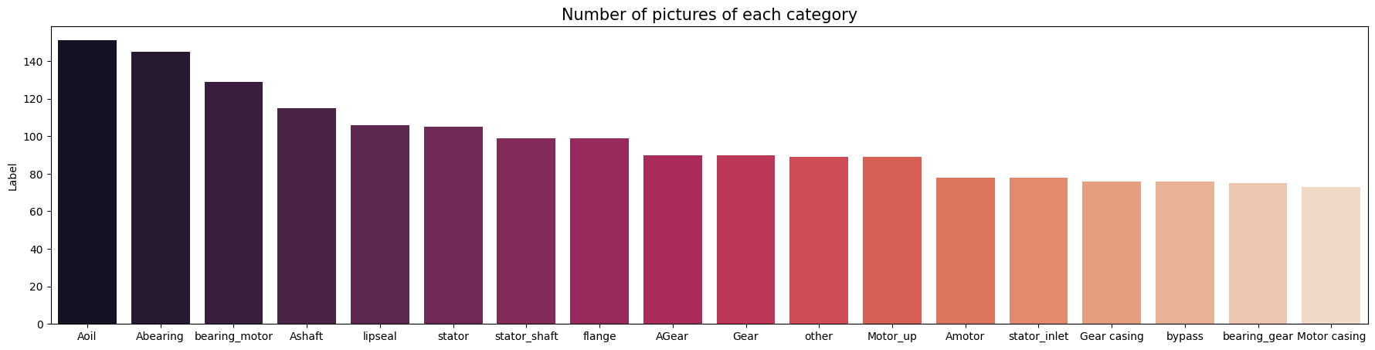

* 각 class 별 분포도

_________________________________________________________________

Layer (type) Output Shape Param #

=================================================================

conv2d_5 (Conv2D) (None, 148, 148, 32) 896

max_pooling2d_5 (MaxPooling (None, 74, 74, 32) 0

2D)

conv2d_6 (Conv2D) (None, 72, 72, 64) 18496

max_pooling2d_6 (MaxPooling (None, 36, 36, 64) 0

2D)

conv2d_7 (Conv2D) (None, 34, 34, 128) 73856

max_pooling2d_7 (MaxPooling (None, 17, 17, 128) 0

2D)

flatten_2 (Flatten) (None, 36992) 0

dense_4 (Dense) (None, 128) 4735104

dense_5 (Dense) (None, 1) 129

=================================================================

Total params: 4,828,481

Trainable params: 4,828,481

Non-trainable params: 0

* CNN 모델
* 35/35 [==============================] - 60s 2s/step - loss: 0.0343 - accuracy: 0.9865 - val_loss: 0.1520 - val_accuracy: 0.9350
* <keras.callbacks.History at 0x7f4abb9d9ff0>
* Epoch 10번 반복한 경과

Result

실제로 사진을 분류해 보니 비슷한 조건의 사진이 오분류 될 줄 알았는데 전혀 다른 사진이 오분류 되어 의아한 상태 실제 분류는 85% 정도 나왔습니다.